班级动态(11.21)
一、来园基本情况
来园人数：应到30人，实到30人。
儿童（男孩） | 来园情绪 | 自主放物品 | 自主早点 | 儿童（女孩） | 来园情绪 | 自主放物品 | 自主早点
王秋逸 | √ | √ | √ | 肖妙青 | √ | √ | √
纪苏晨 | √ | √ | √ | 嵇羽晞 | √ | √ | √
赵夏冉 | √ | √ | √ | 管亦星 | √ | √ | √
白新奇 | √ | √ | √ | 陈怡何 | √ | √ | √
丁载誉 | √ | √ | √ | 陈艺茹 | √ | √ | √
杨言希 | √ | √ | √ | 刘佩琦 | √ | √ | √
樊晏清 | √ | √ | √ | 朱柯逸 | √ | √ | √
邵祉琛 | √ | √ | √ | 胡欣芮 | √ | √ | √
刘与一 | √ | √ | √ | 李梦兮 | √ | √ | √
蔡镇远 | √ | √ | √ | 张心愉 | √ | √ | √
崔子瑜 | √ | √ | √ | 徐佳一 | √ | √ | √
陶书宇 | √ | √ | √ | 曹婳 | √ | √ | √
李一凡 | √ | √ | √ | 顾一冉 | √ | √ | √
冯子乐 | √ | √ | √ | 朱天文 | √ | √ | √
孔梓睿 | √ | √ | √ | 黄雅萌 | √ | √ | √

二、区域游戏
通过孩子们的讨论，本学期我们设置了建构区（地面建构、桌面建构）、美工区、自然材料区、科探区、图书区、益智区。来看看我们的游戏吧！
朱柯逸、黄雅萌在益智区玩帽子棋。 | 刘与一、蔡镇远在万能工匠区建构火箭。 | 刘佩琦、杨言希在地面建构区进行积木建构。
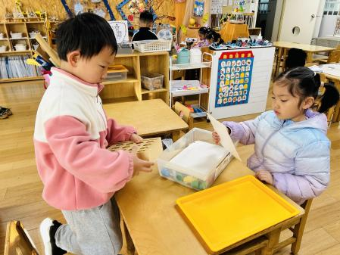 | 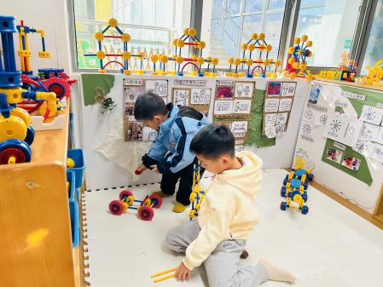 | 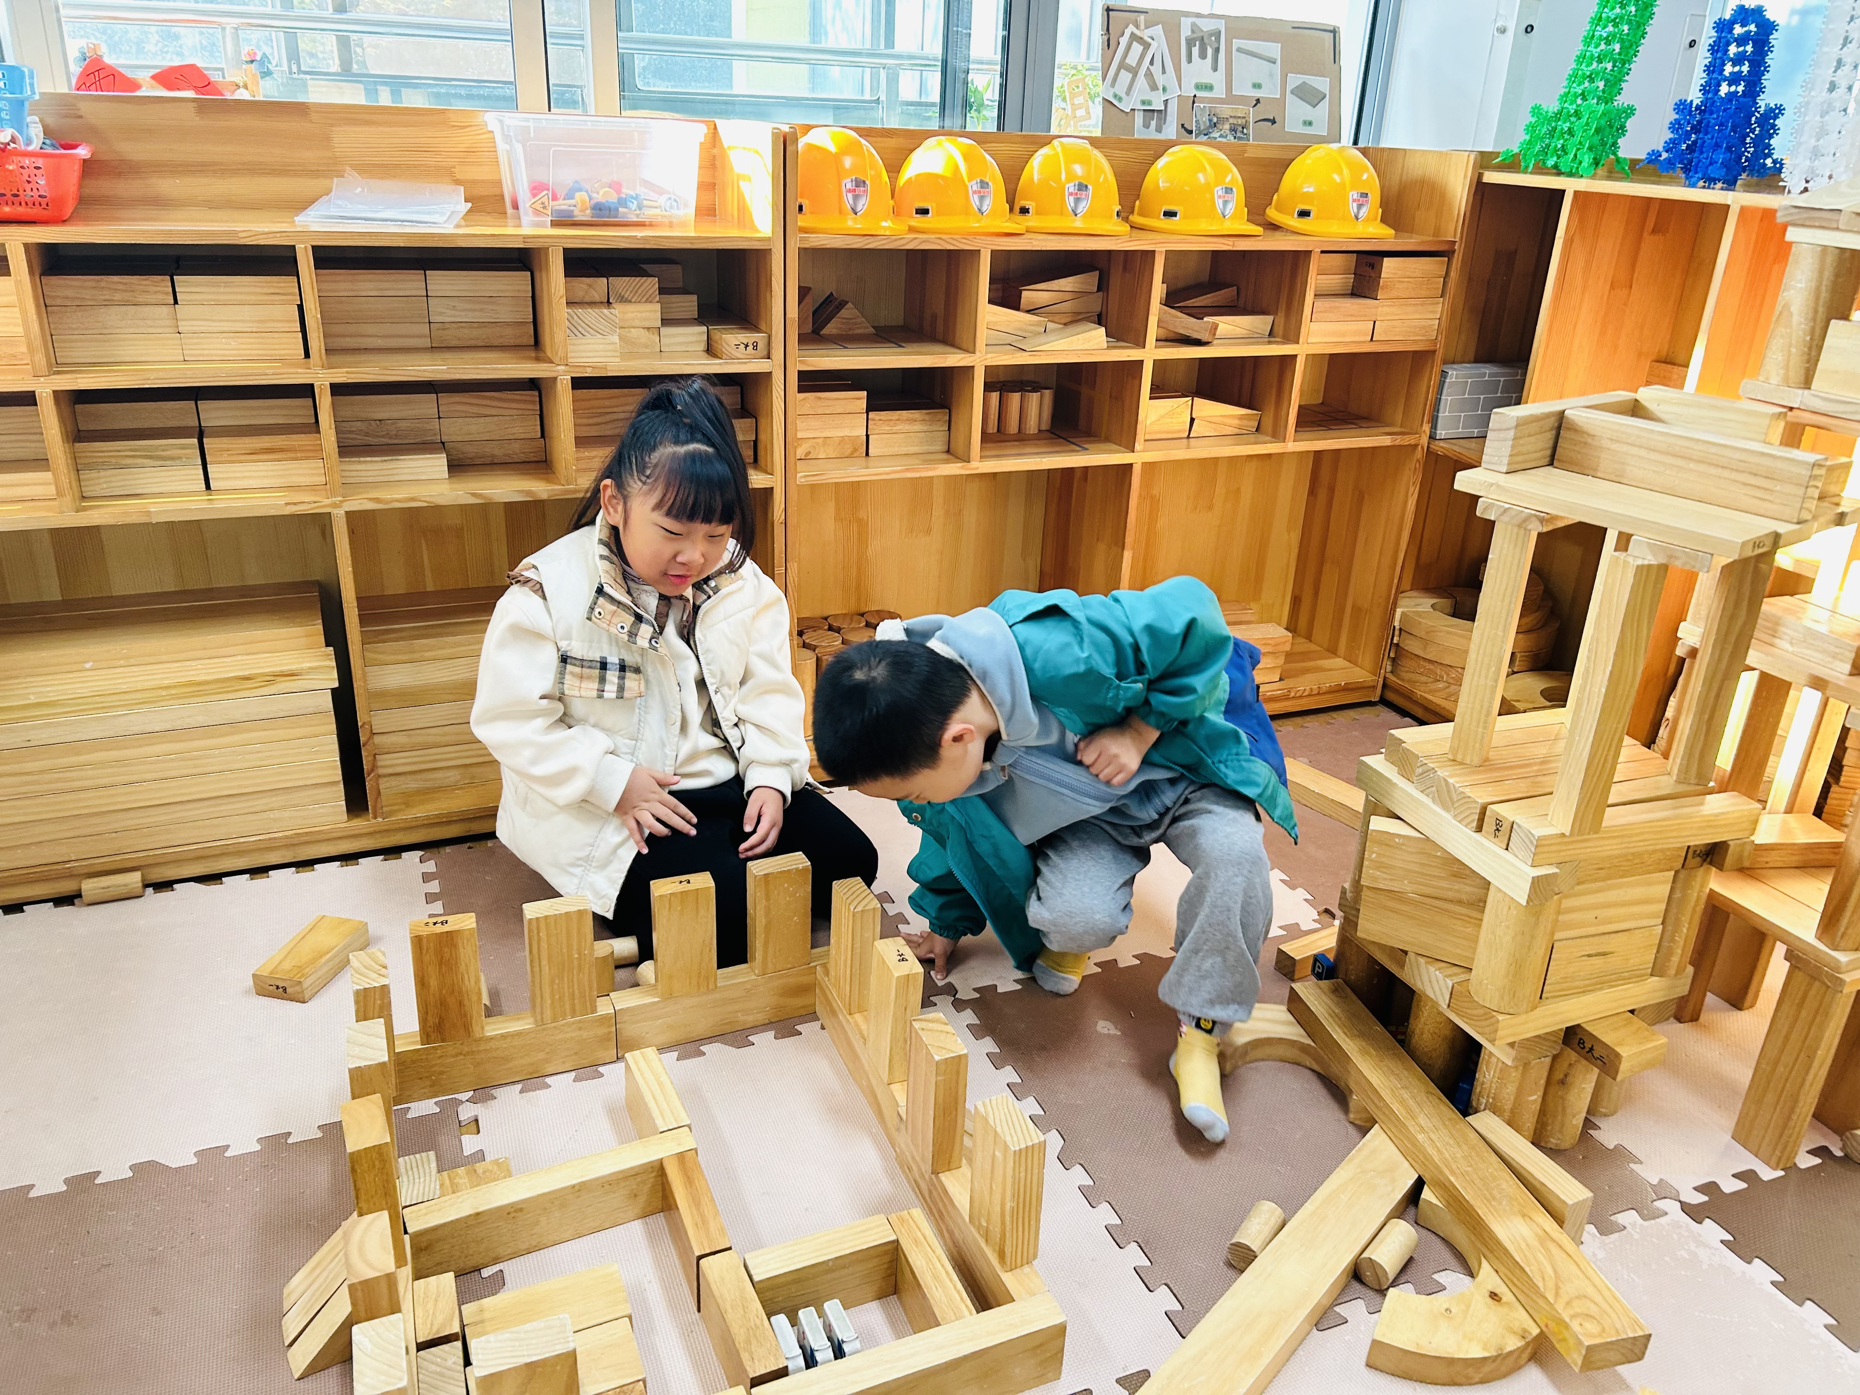
邵祉琛在自然材料区用自然材料拼搭火箭。 | 樊晏清、崔子瑜、朱天文在益智区玩积木对战。 | 李一凡、曹婳在科探区探索陀螺。
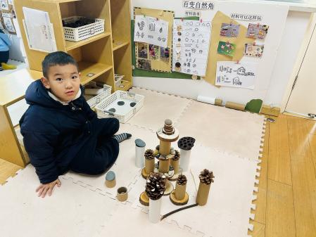 | 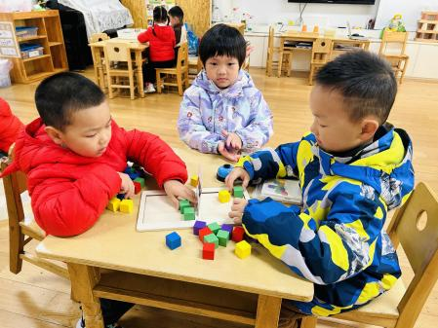 | 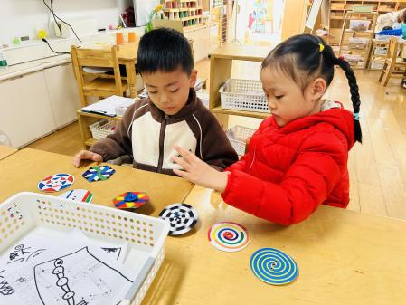

三、户外活动
今天孩子们继续练习了跳绳，很多小朋友有了进步，从不会到会，从单个跳绳到连续跳绳，努力总会有收获，宝贝们，继续加油噢！
我们继续练习跳绳，自主休息喝水。
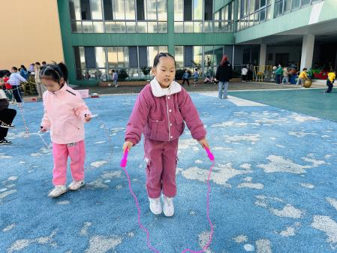 | 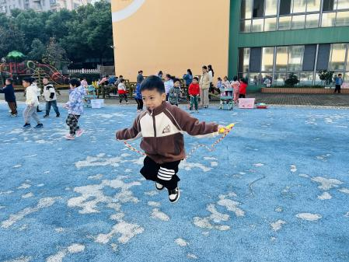 | 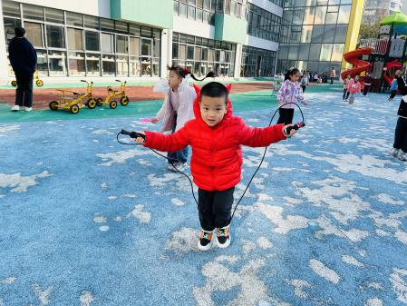
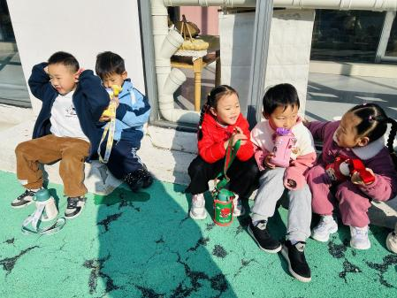 | 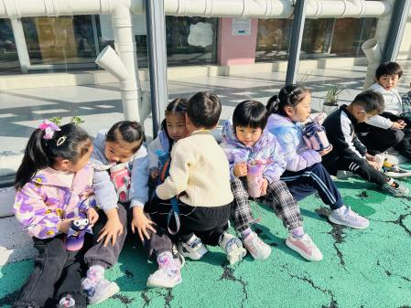 | 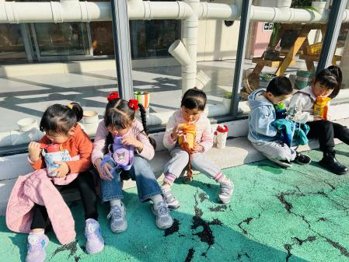

四、集体活动
科学：纸桥
这是一节探索类的科学活动，探索内容属于纸的承重力。桥面的承重力与桥面的形状有关，而同一种形状的桥面承重力又与形状的弯度、厚度、高度有关。活动通过引导孩子制作各种形状的桥，并观察、统计桥能承受的重量，从而发现影响桥承重的因素。
我们认真探索纸桥的奥秘。
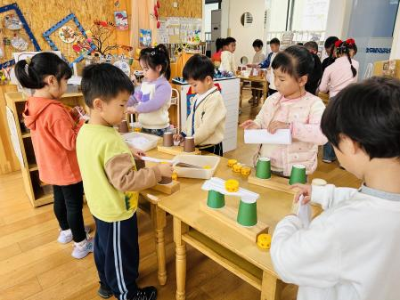 | 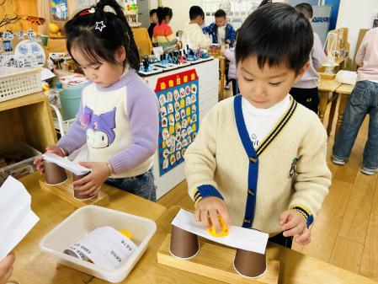 | 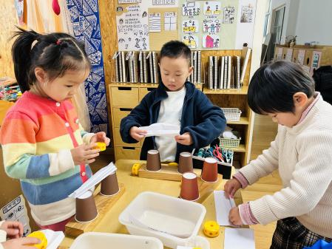

五、温馨提示
1.近期气温较低，大家根据情况给孩子们增添衣物噢！

